第50期
2025年7月18日13时
贵州省气象局

台风“韦帕”外围云系将影响我省
气象部门提前部署人工增雨作业
——暨未来十天天气预报
摘要：未来十天，我省以阴天间多云天气为主，多阵雨或雷雨，高温天气减弱。预计今年第6号台风“韦帕”将于20日至21日早晨在广东中部至海南岛东部一带沿海登陆，我省受其外围云系影响，今天夜间至23日有分散性大雨到暴雨；气象部门将抓住有利时机，适时开展飞机及地面人工增雨作业。
一、具体预报
今天夜间至明天白天，全省阴天间多云有阵雨或雷雨，毕节市西部、六盘水市、黔西南州、黔南州南部、安顺市局地中到大雨，部分乡镇暴雨。
明天夜间至20日白天，全省阴天间多云有阵雨或雷雨，省的西北部及西部地区局地有中到大雨，部分乡镇暴雨。
20日夜间至21日，全省阴天间多云有阵雨或雷雨，局地中到大雨，中东部、北部及南部部分乡镇有暴雨。
22日至23日，全省阴天间多云有阵雨或雷雨，省的西部及南部地区局地有中到大雨，个别乡镇暴雨。
24日，全省多云间阴天有分散阵雨或雷雨。
25日，省的西部地区多云有分散阵雨或雷雨，其余地区阴天间多云有阵雨或雷雨，局地中雨，部分乡镇有大雨或暴雨。
26日，全省阴天间多云有阵雨或雷雨，大部地区有中到大雨，局地暴雨。
27日，全省阴天间多云有阵雨或雷雨，西部局地有中到大雨，个别乡镇暴雨。
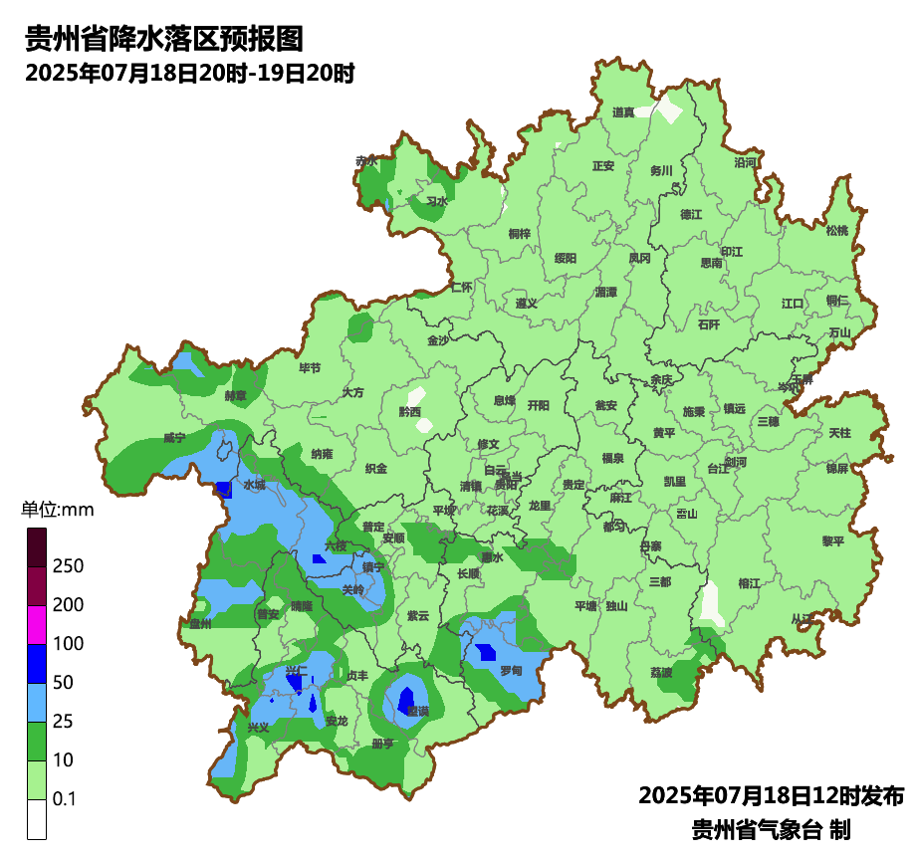
图1 贵州省2025年7月18日20时至19日20时降水落区预报图
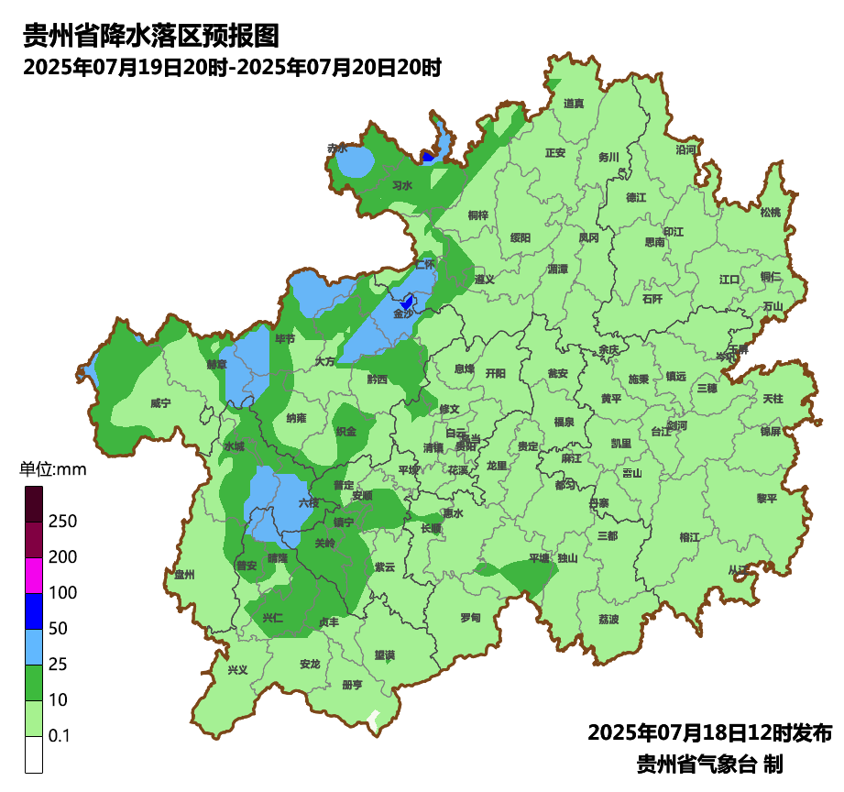
图2 贵州省2025年7月19日20时至20日20时降水落区预报图
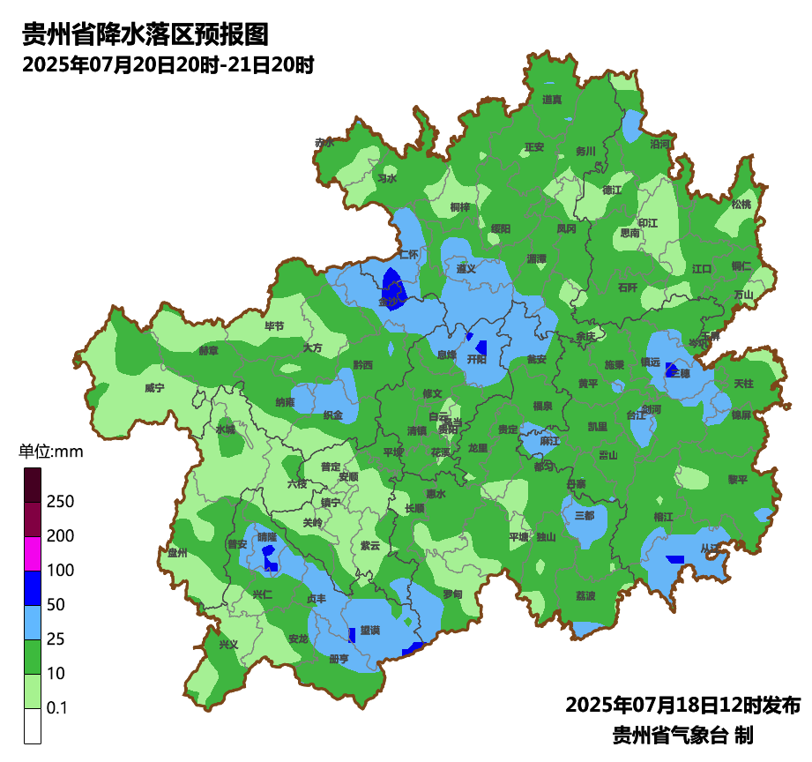
图3 贵州省2025年7月20日20时至21日20时降水落区预报图
二、关注与建议
今天上午8时，第6号台风“韦帕”中心位于菲律宾马尼拉东北方的洋面上，预计其将于19日凌晨至上午移入南海北部海面，20日至21日早晨在广东中部至海南岛东部一带沿海登陆。我局将密切关注其后续移动路径及强度对我省天气的影响。
未来十天我省气温总体舒适，无明显大范围强降雨，适宜旅游活动开展；但仍需警惕局地强降雨、突发性雷暴大风、短时强降雨等强对流天气对游客出行、水上活动、交通运输等带来的不利影响。此外建议抓住晴好天气加强田间管理，及时采摘瓜果、中耕除草、施肥喷药，促进作物稳健生长和产量形成。
三、上周天气回顾
1.气温
过去一周，全省平均气温为25.9℃，较常年同期偏高1.3℃，各地平均气温在13.6℃（水城陡箐）～31.8℃（罗甸油落寨）之间。与常年同期相比，全省大部分地区偏高1.0℃以上，其中省的东部边缘地区、北部局地偏高2.0℃以上。全省31县（市、区）出现35℃以上的高温天气，最高气温为沿河40.4℃，其中7月17日高温范围最广，30个城区达到35℃以上；此外，罗甸、沿河、松桃、印江、赤水和岑巩高温日数达到5天及以上。
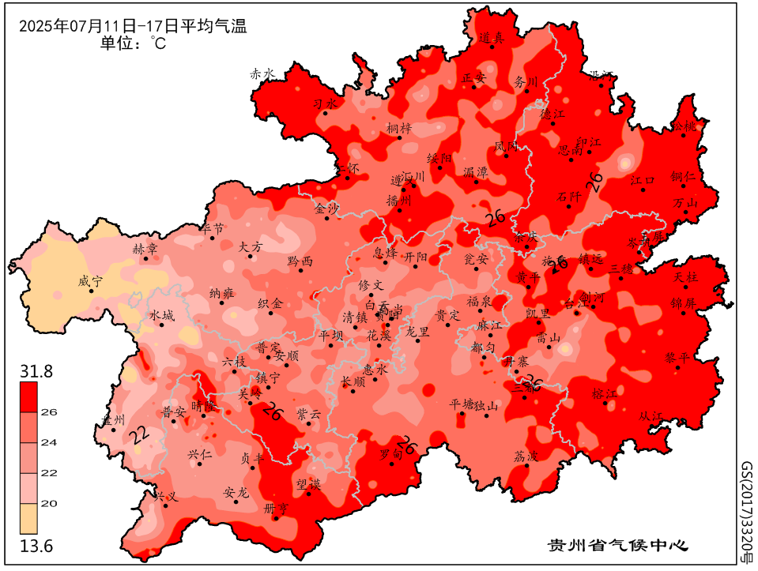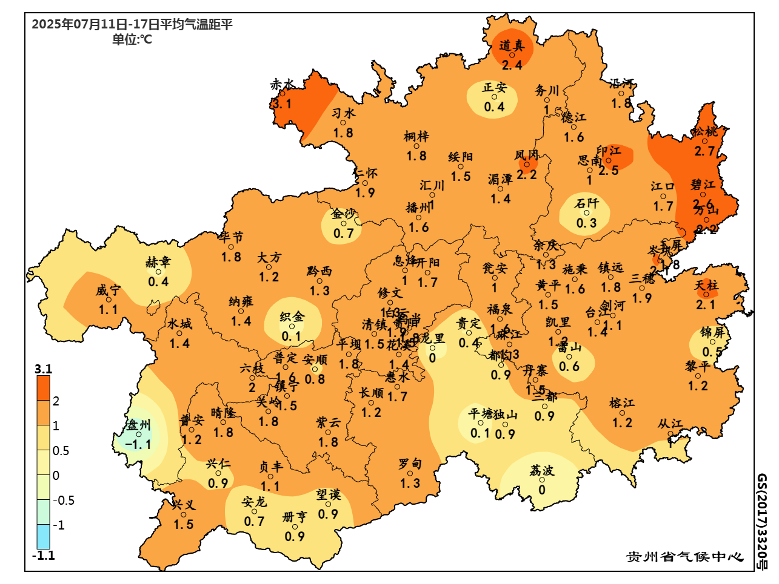
图4 贵州省2025年7月11日至17日平均气温及其距平分布
2.降水
过去一周，全省平均降水量为10.4毫米，较常年同期偏少76.2%，最大累计降水量为117.4毫米（从江小融）。与常年同期相比，全省大部分地区偏少，铜仁市大部、遵义市大部、毕节市大部、六盘水市中北部、安顺市、贵阳市大部、黔西南州北部和西南部、黔南州西部、黔东南州西北部偏少8成以上。
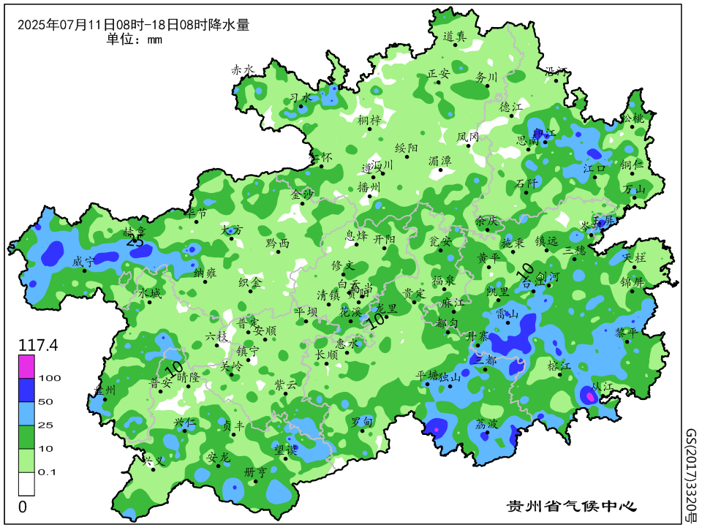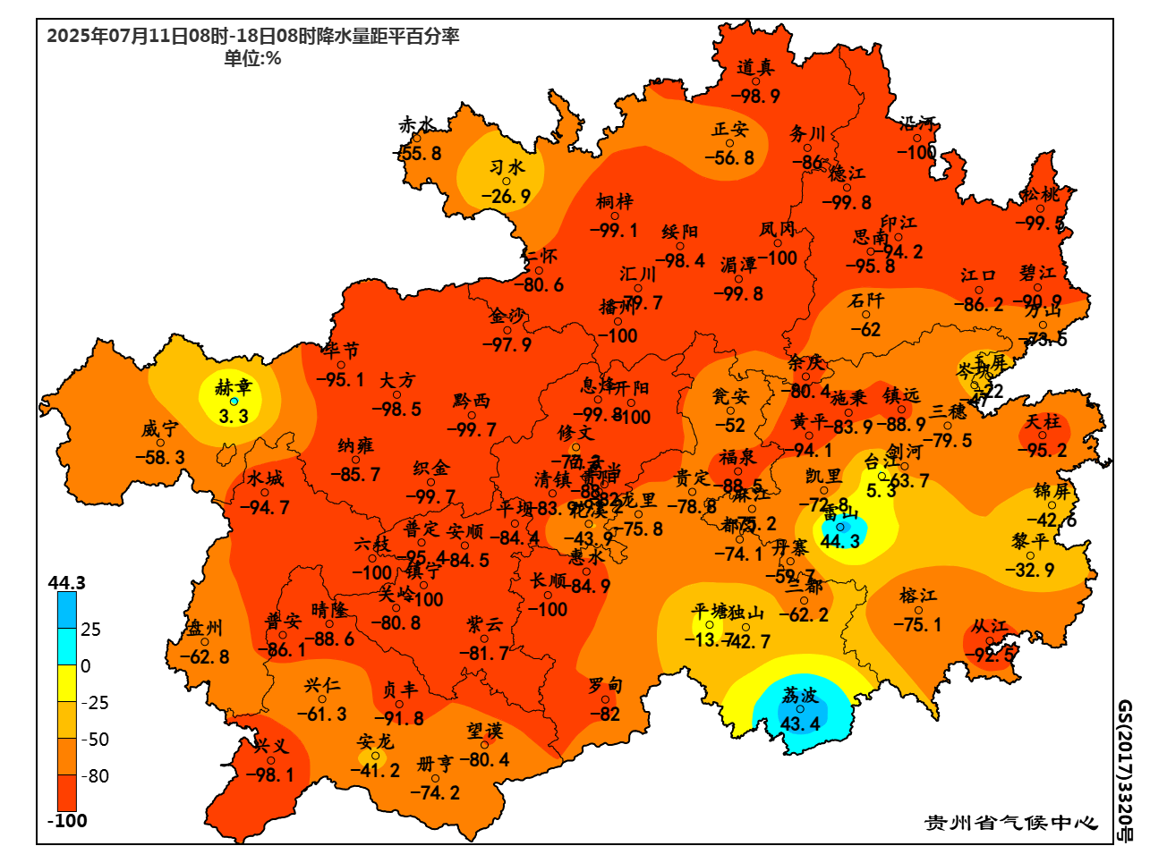
图5 贵州省2025年7月11日08时至18日08时降水量及其距平百分率分布
3.气象干旱综合监测
据2025年7月18日气象旱涝监测，全省出现特湿7站（三都、独山、平塘、天柱、雷山、丹寨、织金），过湿8站（贞丰、台江、湄潭、播州、金沙、七星关、习水、盘州），偏湿14站，轻旱4站（麻江、福泉、碧江、江口）。
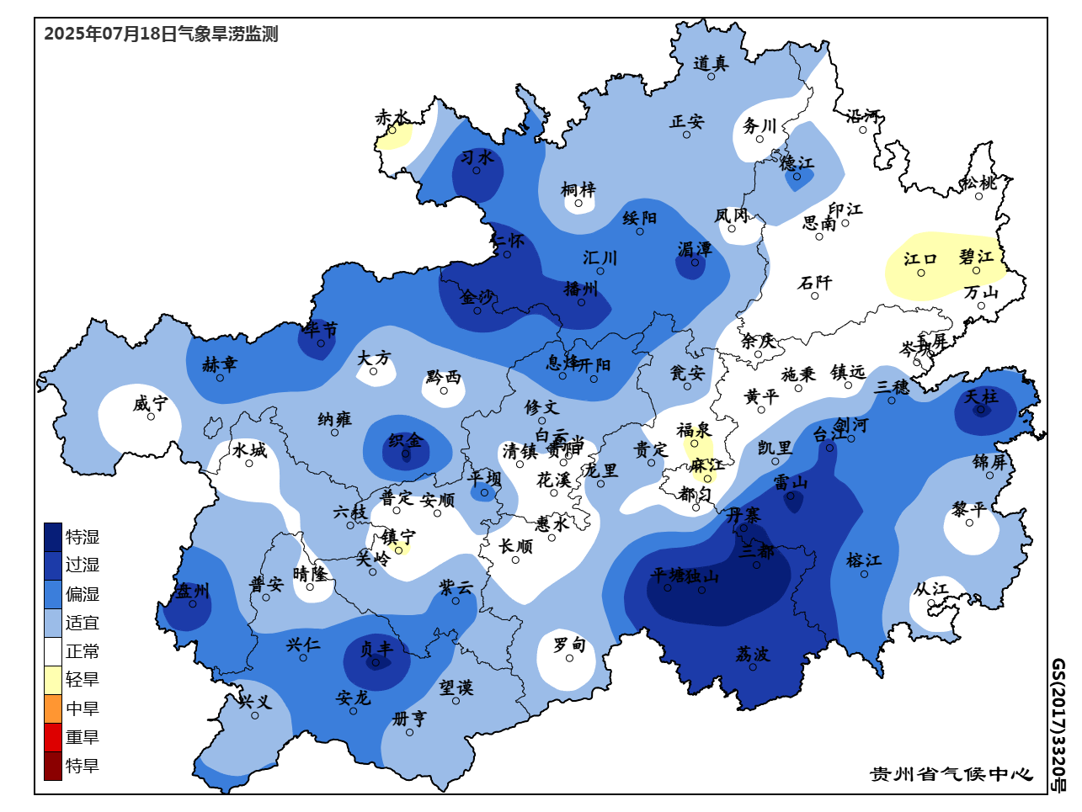
图6 贵州省2025年7月18日气象旱涝综合监测

